TAJEMNICE KSIĄŻEK
PONIEDZIAŁEK 04.05.2020r. F jak fotel

ZESTAW ĆWICZEŃ GIMNASTYCZNYCH
1. „Tajemnicza książka”. Dziecko ustawia się na wyznaczonej linii, otrzymuje książkę, którą kładzie na głowę i stara się utrzymać ją w tej pozycji, podczas gdy rodzic wydaje kolejno polecenia: Obracamy się, tańczymy, chodzimy bokiem, kucamy, chodzimy do tyłu… Jeśli książka spadnie z głowy, wraca na linię i wykonuje zadanie od nowa.
2. „W księgarni”. Dziecko zajmuje dowolne miejsce w pokoju leżąc na boku. Na hasło rodzica: „Książki się otwierają” przechodzą do leżenia na wznak, wyciągają na boki wyprostowane ręce i nogi. Na hasło: „Kartki się przewracają” klaszczą w dłonie. Rodzic mówi, ile stron ma książka, a dzieci tyle razy klaszczą. Na hasło: „Książki się zamykają” dzieci powracają do pozycji wyjściowej - Leżenie na boku. Gdy rodzic powie: „Książki stoją na regale” dzieci przechodzą do stania na baczność.
3. „Nasze nogi”. Dziecko i rodzic(lub rodzeństwo). Przechodzą do leżenia na plecach. Dotykają się stopami w taki sposób, aby nogi zgięte w kolanach tworzyły w powietrzu kąt prosty. „Siłują się” stopami, próbując wyprostować nogi. Ćwiczenie wykonują tak, żeby nie odrywać stóp od stóp partnera. Następnie odpychają się od siebie stopami. Na sygnał rodzica zbliżają się do siebie ponownie, nie odrywając pleców od podłogi.
4.Andrzej i niezapomniana zabawa - WF Dla Dzieci Online #3 - Treningi dla Twojego Dziecka w Domu
https://www.youtube.com/watch?v=CEyba0BvBUE

GDZIE JEST F?
Rodzic prosi, by dziecko wzięło kartkę a4 (można układać na podłodze lub dywanie), około 10 klocków jednego rodzaju i 2 zakrętki. Rodzic zaprasza dziecko do zabawy:
Za chwilę będę wymieniać słowa, które zawierają głoskę f – na początku, w środku lub na końcu. Twoim zadaniem jest ułożenie na kartce tylu klocków, ile głosek mają te słowa. Poproszę, abyś w miejsce głoski f zamiast klocków położył zakrętkę.

Rodzic przygotowuje wcześniej karteczki z modelem analizy głoskowej słów – kółka w miejsce głosek i litera f na właściwym miejscu. Podczas sprawdzania Rodzic pokazuje schemat i prosi dziecko, aby porównało swoją odpowiedź z rysunkiem.

fotel
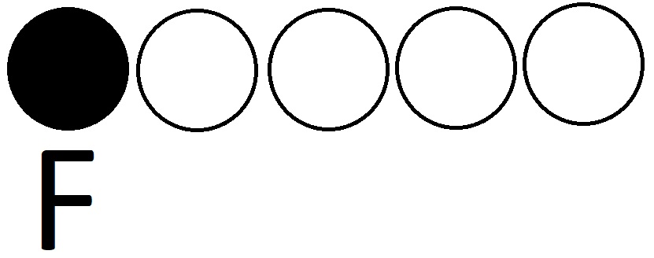

farba

flaga

foka
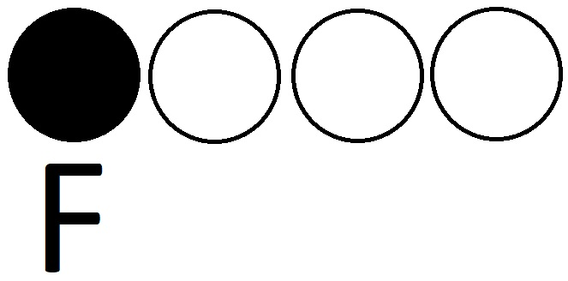

kufer
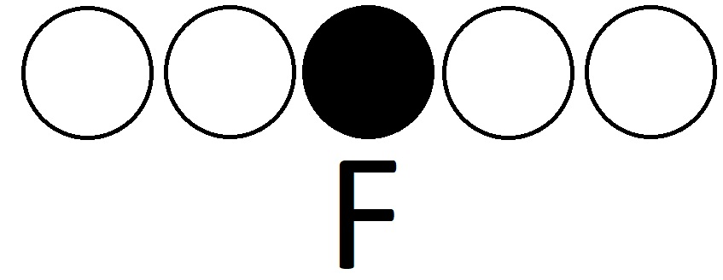

lufa
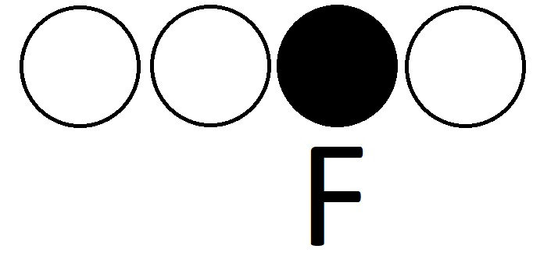

telefon
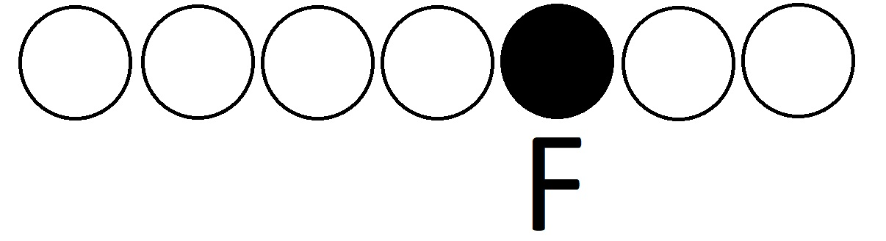

kartofel

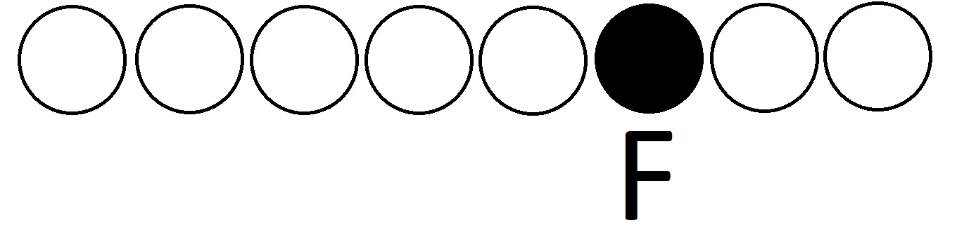

żyrafa
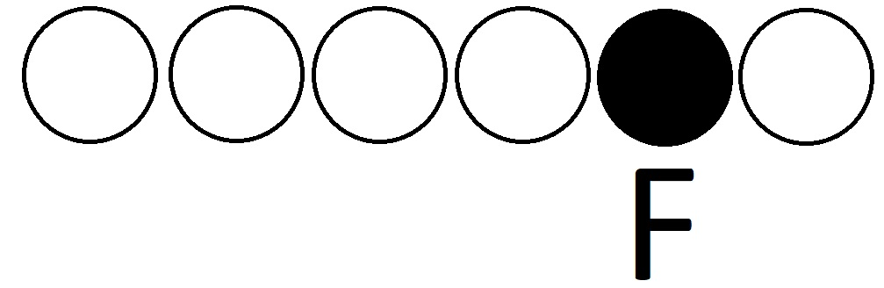

elf
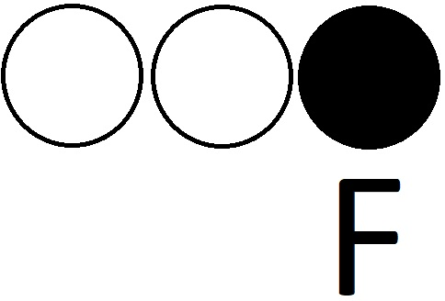

fotograf
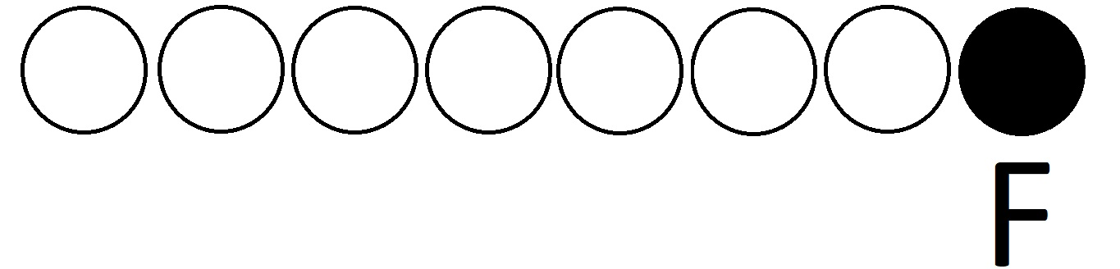

klif
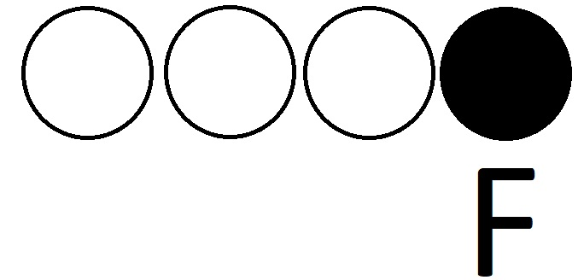

gryf

F jak fotel – prezentacja litery w wyrazie.
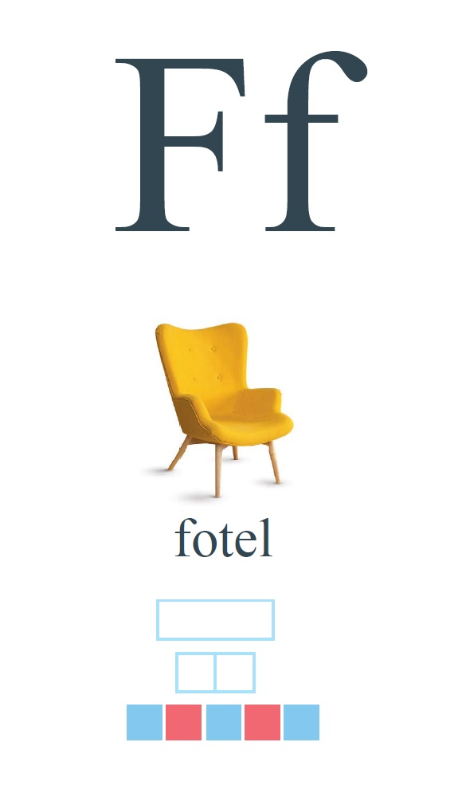
Rodzic prosi dziecko o wyklaskanie słowa zgodnie z modelem sylabowym: fo-tel, jednocześnie wskazując kolejne pola na planszy. Dzieci liczą sylaby zawarte w wyrazie.
Następnie rodzic wskazuje model głoskowy wyrazu z pól niebieskich (spółgłoski) i czerwonych (samogłoski), i prowadzi zabawę z analizą głoskową tak jak wcześniej z analizą sylabową. Dzieci przeliczają głoski, wspomagając się polami na planszy.
Rodzic prosi dzieci o podanie skojarzeń związanych z kształtem litery F, f.
Prezentuje sposób pisania liter F i f, zwraca uwagę dzieci na kierunek pisania litery oraz na jej miejsce w liniaturze.

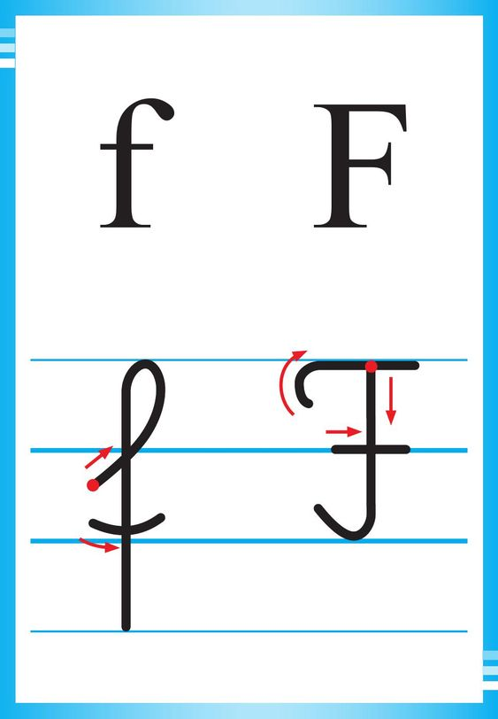
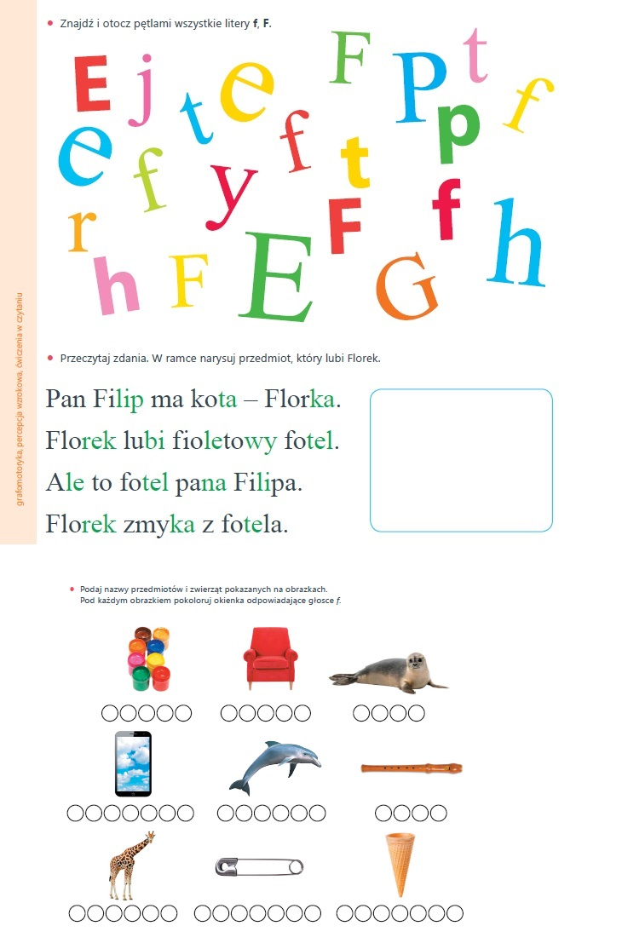

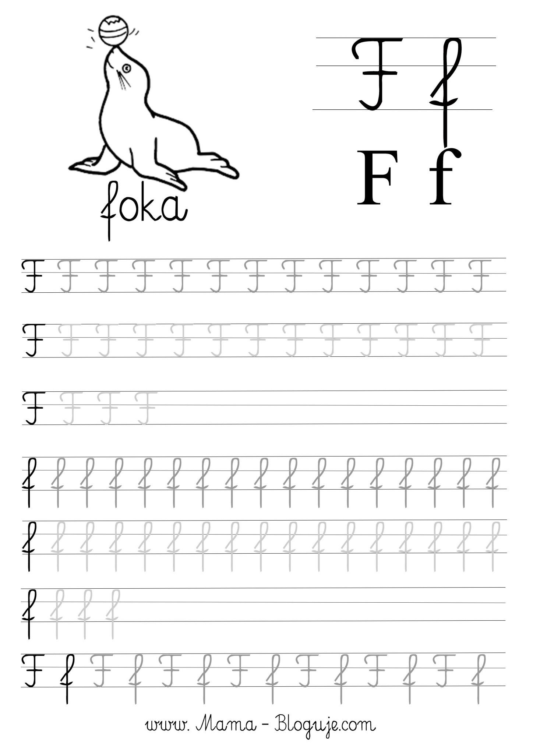
WTOREK 05.05.2020r. Jak powstaje papier?

FILM EDUKACYJNY

Dlaczego? Po co? Jak? - Liście, skrzydła, papier (od 9:55min)
https://www.youtube.com/watch?v=-syVkvEKaqw

Educational video for kids: How Paper Is Made – animacja dla dzieci z polskimi napisami
https://www.youtube.com/watch?time_continue=129&v=7IP0Ch1Va44&feature=emb_logo

ZAKŁADKA DO KSIĄŻKI – PROJEKTOWANIE I WYKONYWANIE PRACY PLASTYCZNEJ W RÓŻNYCH TECHNIKACH PLASTYCZNYCH.
Materiały potrzebne do wykonania zakładki: nożyczki, papier kolorowy, blok techniczny, klej, szablony o różnych kształtach, dziurkacze o różnorodnych wzorach, kredki, mazaki, włóczki, tasiemki.
Przed przystąpieniem do pracy rodzic pokazuje kilka gotowych zakładek do książek. Dzieci oglądają zakładki, omawiają ich różnorodność, podkreślają ich użyteczność. Rodzic zachęca dzieci do wykorzystania w projekcie własnych pomysłów. Dzieci podejmują samodzielną aktywność.
Po skończonej pracy prezentują swoje zakładki i korzystają z nich podczas oglądania, czytania książeczek.

ZAKŁADKI – POTWORKI / ZWIERZĘTA

DIY: zakładka do książki
https://www.youtube.com/watch?v=QZMexCdLTWc

Koty 😸 Zakładka do książki 📗 DIY Bookmarks Cats 😍 Beniamin
https://www.youtube.com/watch?v=ZNWqouU5BYw

ZAKŁADKI KLASYCZNE

Jak zrobić zakładkę do książki?
https://www.youtube.com/watch?v=h-NR1C3lWxE
(pinterest.com)
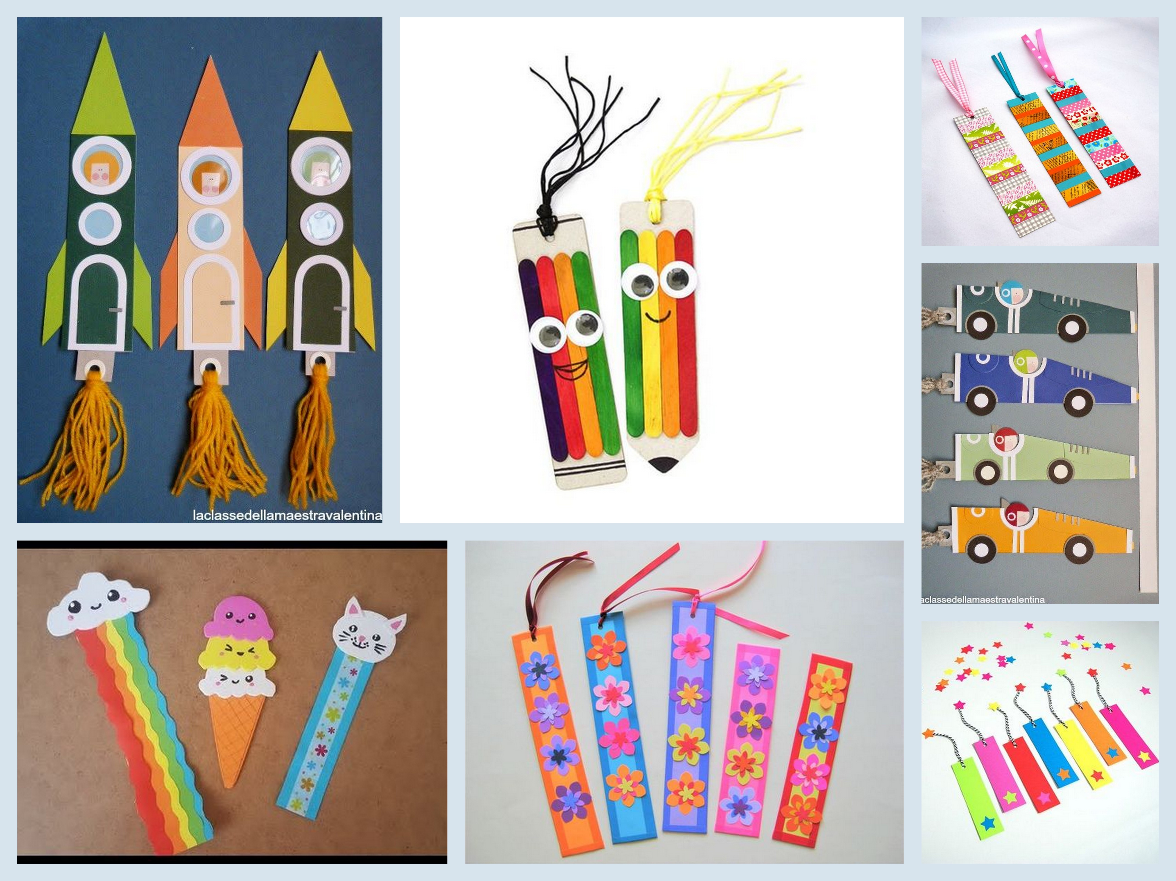

HISTORYJKA OBRAZKOWA
Jak powstaje papier?
Dziecko wycina obrazki po przerywanych liniach. Opisuje historie powstawania papieru. Przygotowuje klej i kartkę.
Przykleja obrazki na kartkę zgodnie z kolejnością.

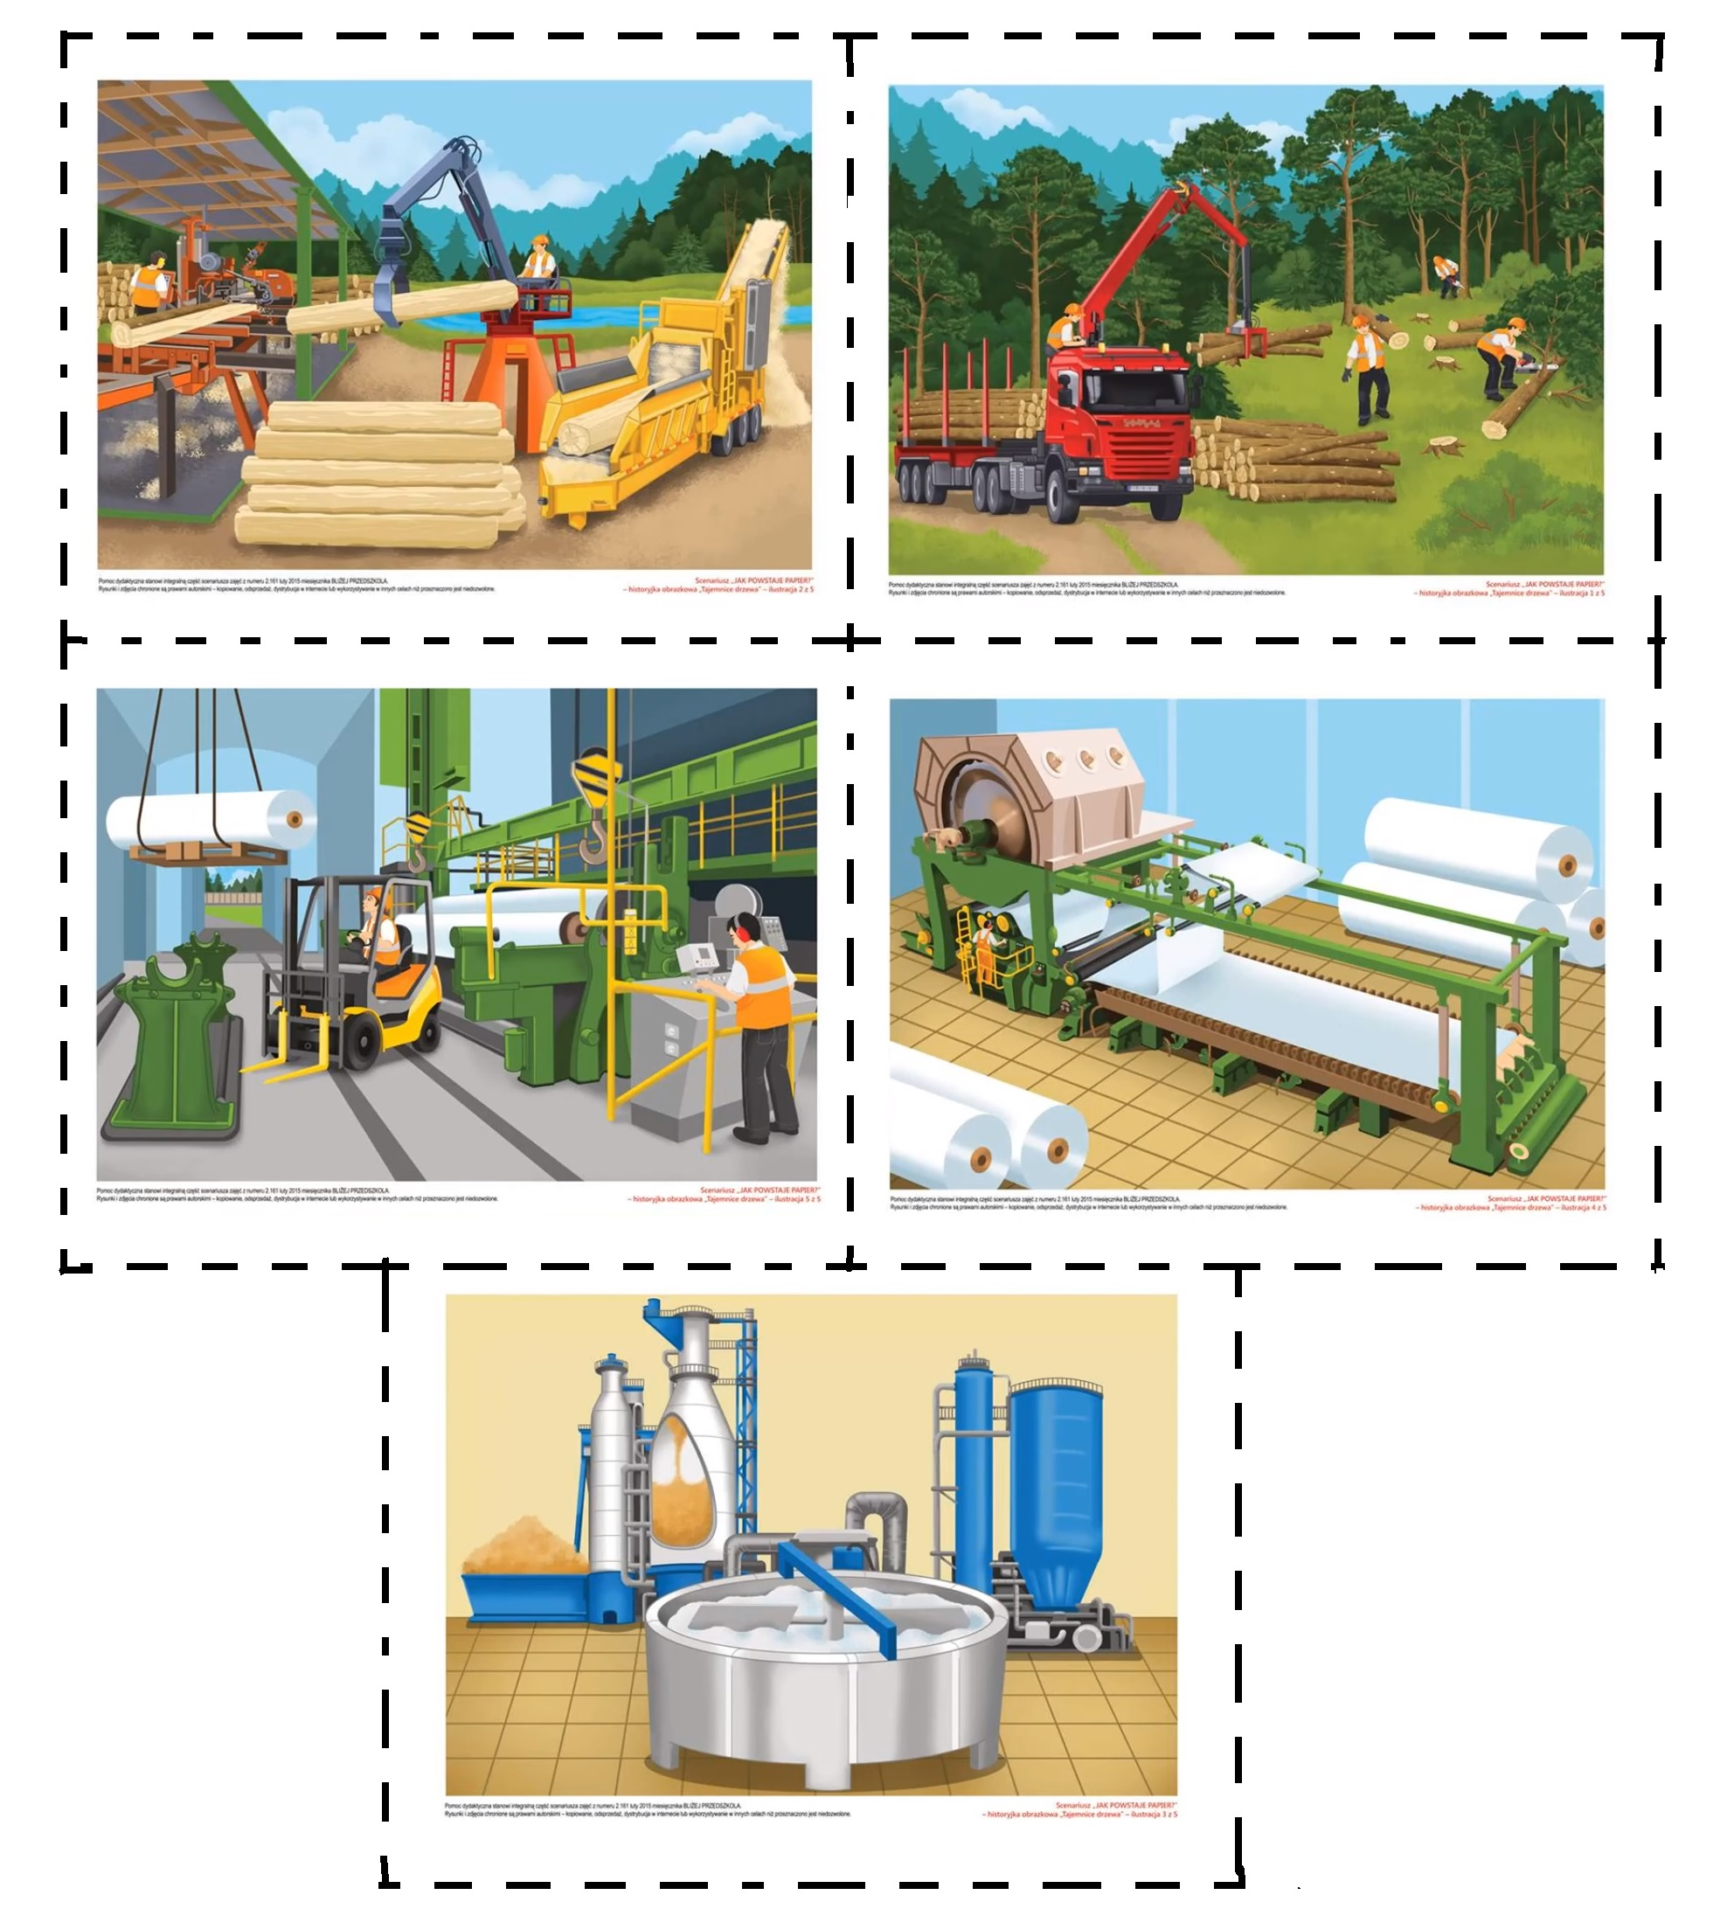

Dziecko na podstawie zebranych informacji, próbuje odgadnąć co to za przedmioty i do czego służą.
Co to jest za przedmiot? Do czego służy?
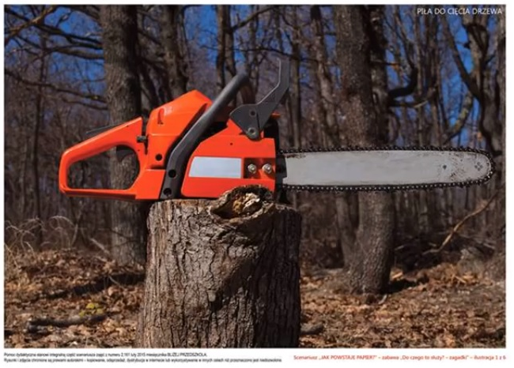

To jest piła. Służy do ścinania drzew.

Do czego służy ta żółta maszyna?
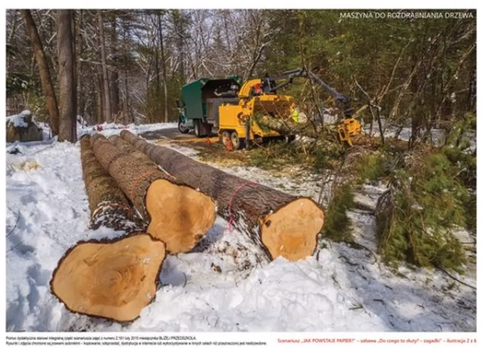

To maszyna, która służy do rozdrabniania drzewa
Co to za miejsce?
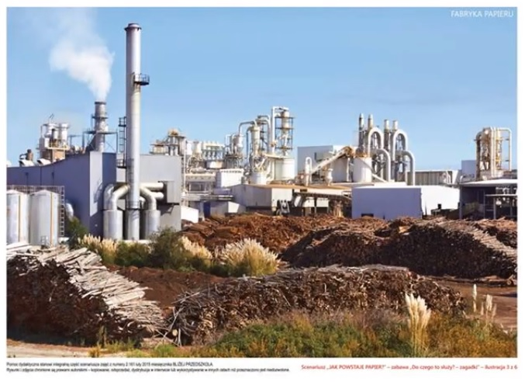

To miejsce to fabryka papieru, w której produkuje się papier.

Do czego służy ta maszyna?
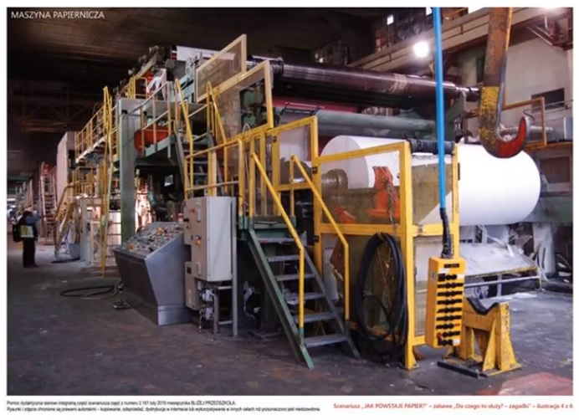

To maszyna papiernicza, która służy do nawijania papieru.
Do czego służy ta maszyna? Jak się nazywa??
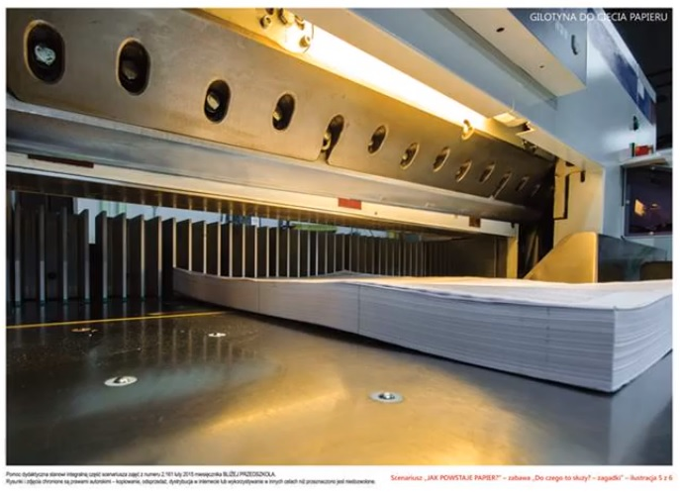

Ta maszyna służy do cięcia papieru na arkusze. To gilotyna.

Do czego służy ta maszyna?
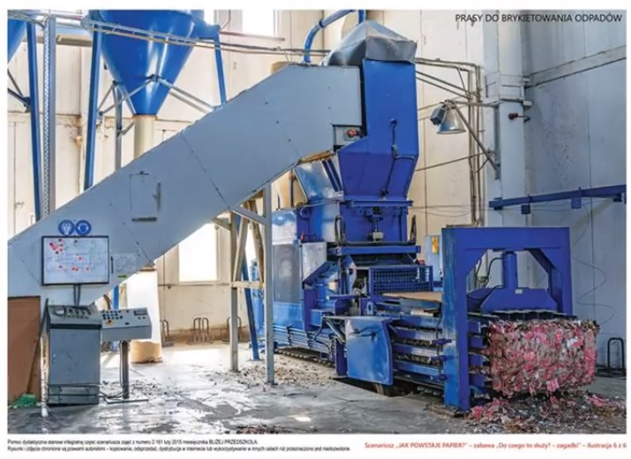

Ta maszyna to prasa do brykietowania odpadów, czyli składania resztek papieru w kostki.
ŚRODA 06.05.2020r. Jak powstaje książka?

ULUBIONA KSIĄŻKA
Rodzic zachęca dziecko, by zastanowiło się, jaka jest jego ulubiona książka, kto jest jej głównym bohaterem i jaką historię w niej przedstawiono. Gdy dzieci opowiedzą o swoich ulubionych książkach, rodzic prosi, by zastanowiły się, z czego są zrobione książki. Następnie kieruje rozmowę w taki sposób, by dzieci doszły do wniosku, że książki mogą być też elektroniczne – do czytania lub do słuchania.

Rodzic omawia rodzaj książek, wspólnie z dziećmi opowiadając, jakie mają
cechy charakterystyczne:
– bajki – skierowane do najmłodszych odbiorców, dzieci, mają dużo ilustracji;
– komiksy – książki z dużą ilością obrazków i małą ilością tekstów, które zazwyczaj są umieszczone w dymkach;
– powieści – grube książki z dużą ilością tekstu, często bez ilustracji;
– książki popularnonaukowe – książki, z których czerpiemy wiedzę;
– informatory, encyklopedie, atlasy – nauczyciel wspólnie z dziećmi wyjaśnia te pojęcia.

FILM EDUKACYJNY

Dlaczego? Po co? Jak? - Cebula, wiatraki, książki
https://www.youtube.com/watch?v=9dnNP8SZXhw (od 8:55)

JAK POWSTAJE KSIĄŻKA – poszczególne etapy na planszach, rodzaje książek
https://www.youtube.com/watch?v=Oo0bSS0bNIs

Zawody związane z powstawaniem książki:
– pisarz – autor, który pisze książkę, wymyśla tekst; kiedyś teksty pisano ręcznie, później na maszynie, a obecnie na komputerze;
– redaktor – współpracuje z autorem, poprawia tekst, przygotowuje go do druku;
– ilustrator, rysownik, grafik – osoba, która wykonuje ilustracje do książki;
– drukarz – osoba, która drukuje tekst wraz z obrazkami;
– introligator – osoba, która zszywa lub skleja kartki, wykonuje okładkę twardą lub miękką;
– czytelnik – osoba czytająca książki.

W KĄCIKU KSIĄŻKI – prace porządkowe, naprawianie książek.
Dzieci porównują wygląd książek, które mają w domu (niektóre z nich mogą być zniszczone, mieć podarte kartki, poplamione, popisane strony, pozawijane rogi, naderwane brzegi, inne zaś są zadbane).
Dzieci naprawiają zniszczone książki, sklejają podarte kartki taśmą klejącą, oprawiają książki. Następnie przecierają książki ściereczką z kurzu, układają je na półkach tak,
aby tytuł był widoczny. Zastanawiają się, co należy zrobić, aby ograniczyć ich niszczenie.

Przypominają zasady korzystania z książek:
– przed oglądaniem książki myjemy ręce,
– nie zaginamy rogów w książkach,
– podczas czytania nie jemy posiłków,
– do zaznaczania strony, na której kończymy czytanie, używamy zakładki,
– książkę wypożyczoną z przedszkola oddajemy do biblioteczki w ustalonym czasie.

SKACZEMY NA LITEROWYM CHODNICZKU – zabawa dydaktyczna.
Rodzic przygotowuje chodniczek z taśmy przylepnej. Wykleja sieć kwadratową, a w okienkach umieszcza litery. Przykładowy chodniczek z literami:

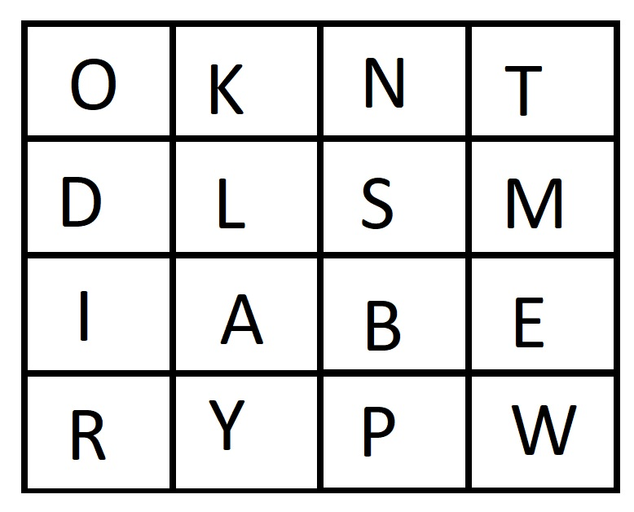

Liczba liter w chodniczku może być większa lub mniejsza.
WARIANT 1. Rodzic mówi słowa, a dziecko skacze po literach odpowiadających głoskom. WARIANT 2. Rodzic może napisać słowa na kartkach, dziecko będzie losować, czytać słowo i wyskakiwać litery.
WARIANT 3. Rodzic drukuje obrazki, dziecko losuje, nazywa obrazek i wyskakuje litery.

PROPOZYCJE SŁÓW: mak, dom, kot, mama, tata, dama, mina, lalka, lampa, baran, oko, okno, smok, woda, bal, most, byk, ryba, mapa, walka, potrawa, wiry, itp.

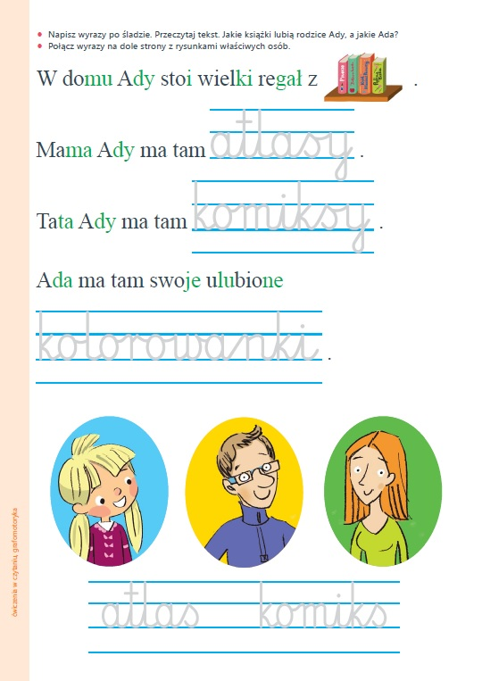
CZWARTEK 07.05.2020r. W księgarni

WIRTUALNY SPACER - Księgarnia Na Szewskiej „Tak Czytam”
http://www.360studio.org/zdjeciafirmowe/project/ksiegarnianaszewskiej/

KSIĘGARNIA – to takie miejsce, w którym sprzedaje się przeróżne książki dla dzieci, dla dorosłych, komiksy, a także czasopisma, mapy, czy przewodniki.

BAŚNIOWY BAL – rozwiązywanie zagadek o postaciach bajkowych, wskazywanie tytułów bajek, z jakich pochodzą.

Zwierzę słynne po wsze czasy
Z tego, że nosi obcasy.
(Kot w butach)

Żona elfa, wcześniej kreta,
Kieszonkowa to kobieta,
Nie większa od naparsteczka.
A jej imię…
(Calineczka)

Domek w głodnych buziach znika,
Bo to chatka jest z piernika
Jej mieszkanka tym się chlubi,
Że ogromnie dzieci lubi.
(Baba-Jaga z książki o tytule „Jaś i Małgosia”)

Nie ma schodów, ni drabiny,
Tylko warkocz zamiast liny
I pod wieżą wąska ścieżka.
Kto na szczycie wieży mieszka?
(Roszpunka)

Mama kaczka aż się zlękła
Bo skorupka nagle pękła
I pokraka wyszła z jajka.
Czy już wiesz, jaka to bajka?
(Brzydkie kaczątko)

Przez las ciemny wiedzie ścieżka,
babcia na jej końcu mieszka.
W lesie czeka zwierzę złe.
Kim ja jestem? Ktoś już wie?
(Czerwony Kapturek)

Ta bezsenność jest paskudna,
miękkość poduch, pierzyn – złudna,
bo mnie wciąż coś w plecy gniecie.
Kim ja jestem? Czy już wiecie?
(Księżniczka na ziarnku grochu)

ZAPAMIĘTAJ SZCZEGÓŁY
Rodzic zaprasza dziecko do zabaw z ilustracją. Wydaje polecenia:
– Opowiedz, co dzieje się na obrazku (dzieci opowiadają treść ilustracji wybranej z nieznanej książki);
– Oglądaj i zapamiętaj! (rodzic pokazuje ilustrację, następnie zakrywa całą ilustrację lub jej fragment, a dzieci odpowiadają na pytania o szczegóły na ilustracji, np. Jaki kolor koszulki miał chłopiec?).
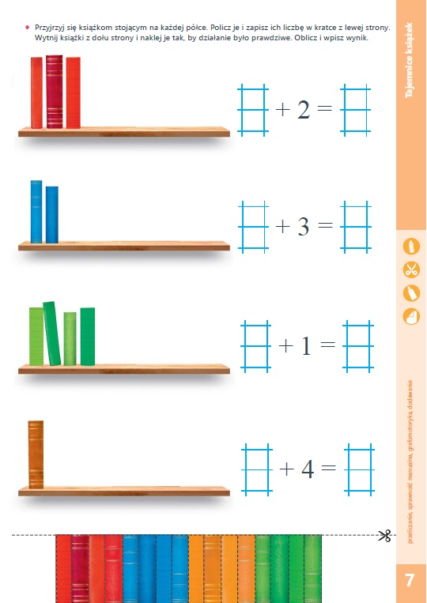

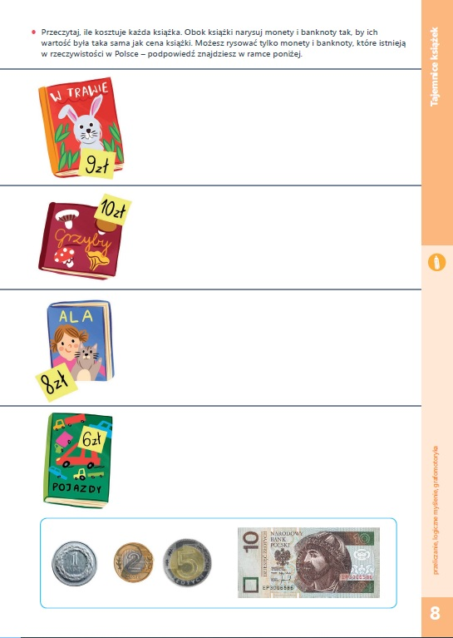
PIĄTEK 08.05.2020r. Lubię czytać – biblioteka
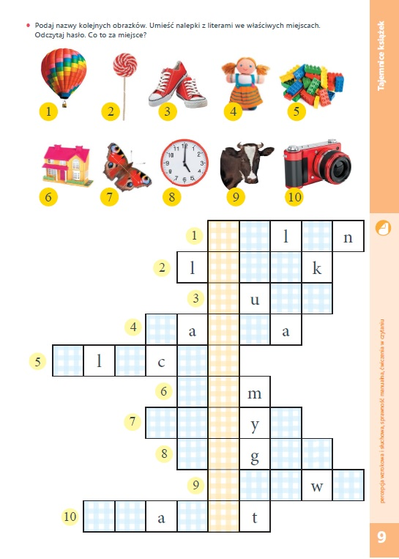
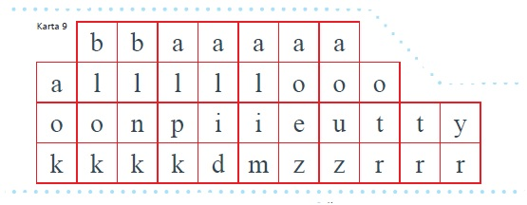

AUDIOBOOK

W bibliotece - bajka dla dzieci
https://www.youtube.com/watch?v=7TJtWPGdwSM

WIRTUALNA WIZYTA W BIBLIOTECE

Biblioteka przedszkolaka
https://www.youtube.com/watch?v=kdxj6s3scJY

WYPOŻYCZAMY KSIĄŻKI – zabawa tematyczna,
Dziecko gromadzi klocki lub zakrętki, które pomogą w przeliczaniu, może także przygotować kartoniki z liczbami i znakami +, -, =

Rodzic zadaje zadanie, a dziecko oblicza:
– Miałem 10 książek, wypożyczyłem jeszcze 8. Ile teraz mam książek?
– Ola w swojej biblioteczce ma 10 książek, ale 5 pożyczyła Basi. Ile ma teraz książek?
– Mama uwielbia czytać. Ma 18 książek, 8 oddała do biblioteki. Ile jej zostało?
Dzieci układają zapis za pomocą cyfr i znaków i podają wynik, np. 10 + 8 = 18.

PÓŁKI W BIBLIOTECE – wykonywanie obliczeń, łączenie książki z odpowiednią półką.
Rodzic z pomocą dziecka układa na dywanie sześć półek (pasków papieru) z liczbami od 1 do 15. Półka z najwyższym numerem jest na górze, z najniższym – na dole.
Dziecko otrzymuje książkę – sylwetę z zapisanym na nim zadaniem np.
10 + 5, 15 - 3.
Zadaniem dzieci – bibliotekarzy jest wykonanie działań i ułożenie książek na półkach oznaczonych właściwymi liczbami. Dzieci dokonują obliczeń, manipulując patyczkami lub guzikami.
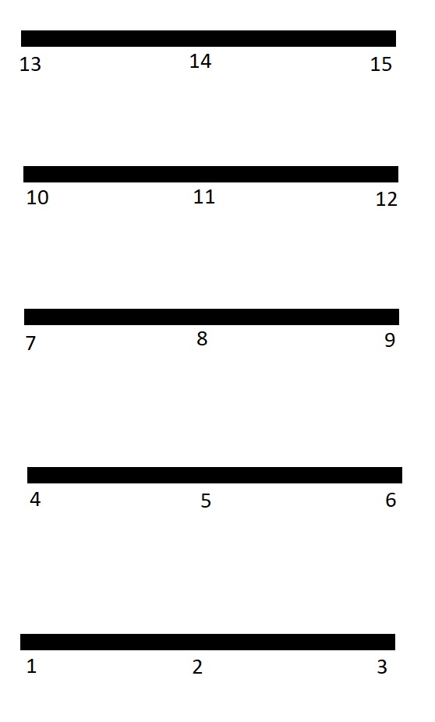

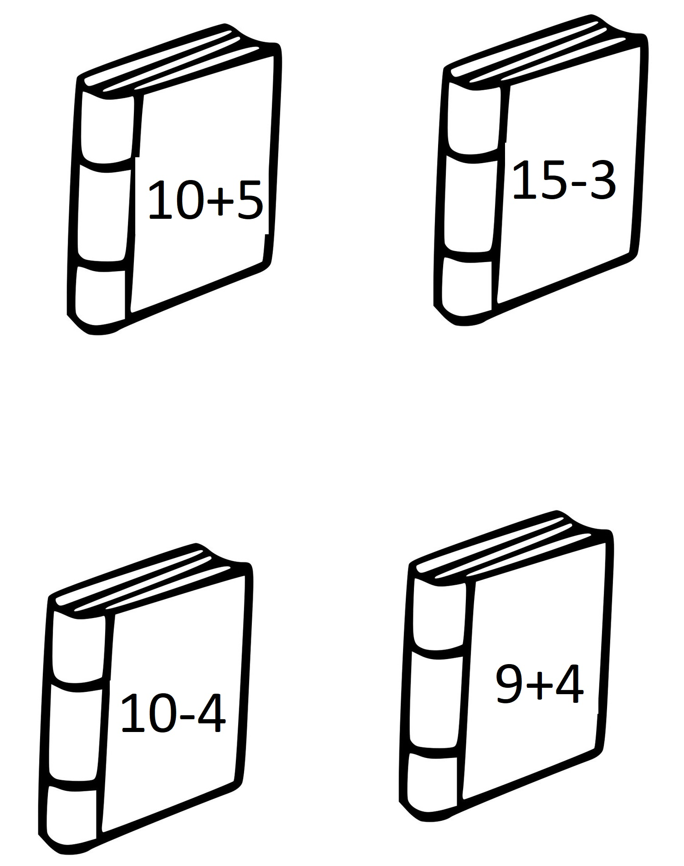
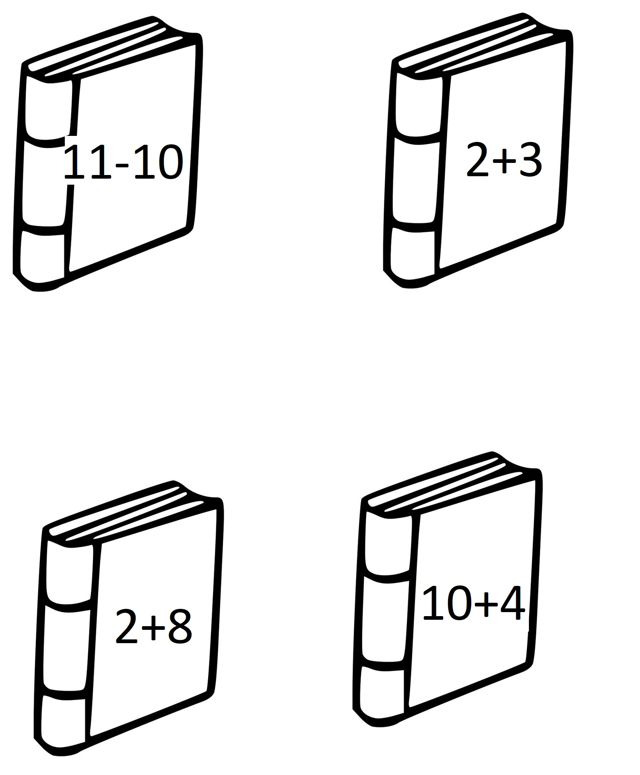

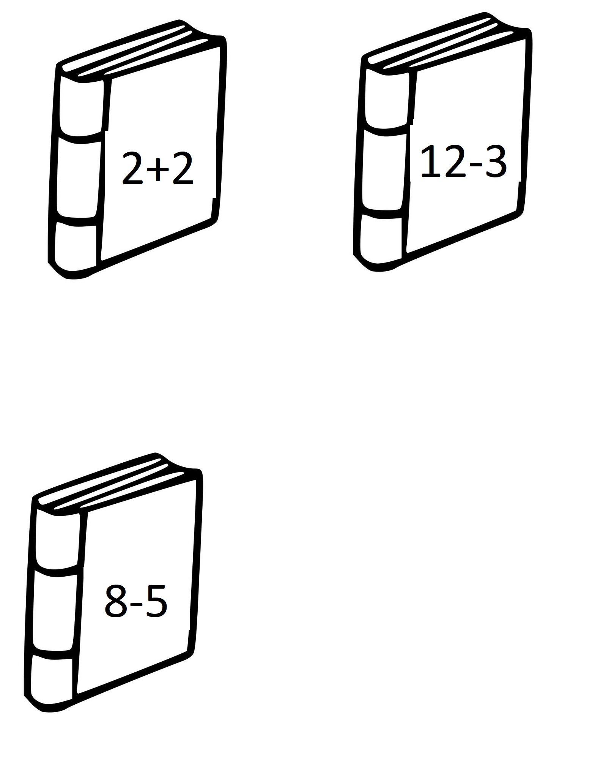
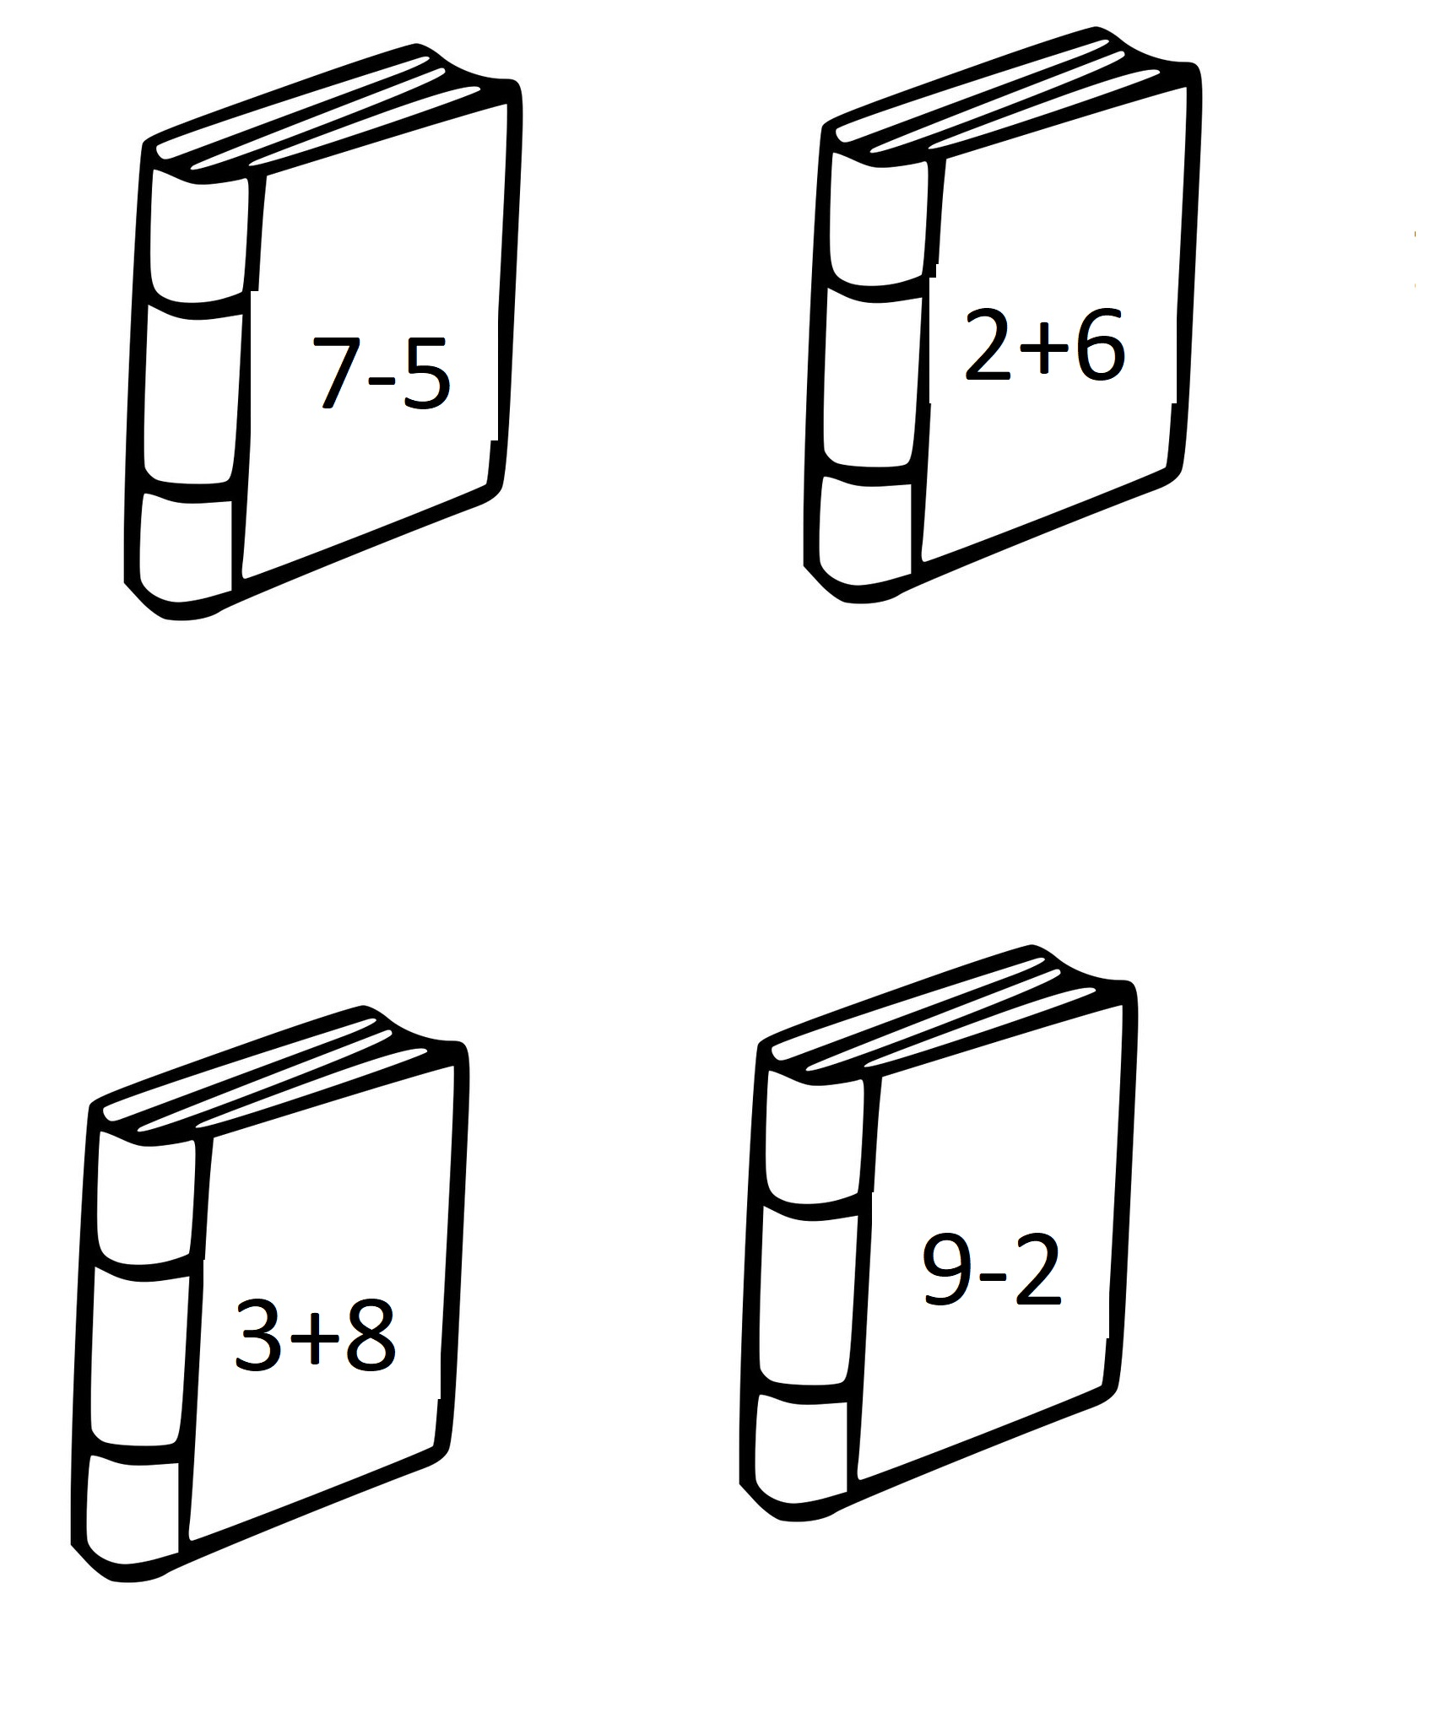

Książka bez obrazków, czyta Maciej Stuhr
https://www.youtube.com/watch?v=y9sqfepiFgM

PRZYGODA W BIBLIOTECE – słuchanie fragmentu opowiadania Doroty Smoleń, rozmowa na temat treści.
Rodzic zaprasza do wysłuchania fragmentu opowiadania, które jest skierowane do dzieci przedszkolnych, które niedługo pójdą do pierwszej klasy. Książka wprowadza przedszkolaków w tajemniczy świat szkoły, ułatwia adaptację. Bohaterem jest Jaś, uczeń pierwszej klasy, który lubi swoją szkołę i ma kilku kolegów, z którymi spędza czas. Pewnego razu w bibliotece zaczynają znikać litery.

Jaś Pierwszoklasista i połykacz liter

Moim ulubionym miejscem w szkole jest biblioteka – nasza pani bibliotekarka jest super, przeczytała chyba wszystkie książki, bo wie, o czym jest każda lektura! Zawsze poleci mi coś ciekawego do czytania. Pewnego dnia po lekcjach poszedłem do biblioteki i zobaczyłem, że pani Jola jest bardzo zmartwiona.
– Dziwne rzeczy się dzieją z książkami – powiedziała, gdy zapytałem, czemu jest smutna. – Jakby ktoś wymazywał z nich litery.
Pokazała mi „Koszmarnego Karolka” z pustymi stronami – rzeczywiście, wszystkie litery zniknęły!
– Ale jak to możliwe?
– Nie mam pojęcia – westchnęła pani Jola.
– Wczoraj znalazłam trzy egzemplarze z tyłu za regałami na podłodze, dziś rano leżały tam kolejne dwa.
Dziwna sprawa. Dlaczego ktoś wymazuje litery z książek? I kiedy to robi? Zamyślony wróciłem do świetlicy.
– Chłopaki, jest sprawa do wyjaśnienia.
– Zagadka?
– Tajemnica?
– Trzeba przeprowadzić śledztwo.
Szybko opowiedziałem im, czego się dowiedziałem w bibliotece. Chłopaki nie mogli uwierzyć.
– Bujasz.
– Po co ktoś miałby wymazywać litery z kartek książki?
– Właśnie to musimy ustalić.
Następnego dnia były wywiadówki, po południu w szkole było dużo ludzi i zamieszania. Nikt nie zauważył, gdy bliźniacy wzięli z dyżurki klucz do biblioteki. Drzwi zaskrzypiały cicho, gdy wchodziliśmy. W bibliotece było ciemno, nie chcieliśmy zapalać światła, żeby nie spłoszyć intruza. Schowaliśmy się za biurkiem pani bibliotekarki, skąd mieliśmy widok na drzwi. Przez dłuższą chwilę nic się nie działo. Potem Michał zaczął się kręcić.
– Kiedy on przyjdzie?
– Skąd mam wiedzieć?
– A jak będzie silniejszy od nas?
– Przecież nas jest czterech, damy mu radę.
– No racja.
Dalej nic się nie działo. Nagle coś chrapnęło tuż obok. Zerwaliśmy się przerażeni. Zaspany Piotrek ziewnął i wzruszył ramionami.
– No co? Nie wyspałem się dzisiaj, a tu tak cicho, ciemno, ciepło…
Siedzieliśmy tak jeszcze chwilę, a czas ciągnął się jak guma do żucia. Nagle usłyszeliśmy jakiś szelest dobiegający zza regałów, z samego końca biblioteki. Podkradliśmy się tam po cichu. Ktoś tam był, szeleścił i mlaskał w ciemności.
– Mmmm… Mmmm… Mniam…
Na trzy, cztery zapaliliśmy latarki. W kącie siedział bardzo wystraszony, mrużący oczy
stwór – wyglądał jak owłosiona piłka, a w rozdziawionej z zaskoczenia paszczy widniały dwa rzędy ostrych białych zębów. Na jednym z nich wisiało czarne kółko. W chudych łapkach dziwne stworzenie trzymało „Baśnie” Andersena otwarte na stronie, która do połowy była pusta. Też byłem zaskoczony, i chyba nie mniej wystraszony niż ten dziwny
potwór, ale na szczęście nie byłem tu sam.
– Kim jesteś? Co tu robisz? – zapytałem ostro, biorąc się pod boki.
– Eee… – stwór nerwowo przełknął ślinę, nie spuszczając z nas wzroku. – Jestem Połykacz Liter. Niedawno się tu przeprowadziłem…
– Tu? Do biblioteki?
– No tak, to najlepsze miejsce na świecie. Pełno jedzenia… Tyle słodkich samogłosek, wytrawnych spółgłosek i jeszcze te pyszne chrupiące ogonki… – Połykaczowi Liter głośno się odbiło.
– Ale to są książki! Jak zjesz wszystkie litery, to nie będziemy mieli czego czytać!
– To nie możecie grać w gry na komputerze albo na komórkach? – zdziwił się Połykacz Liter, dłubiąc w zębach. – Po co wam książki?
Popatrzyliśmy na siebie zdumieni. Co za pytanie!
– Z książek można się dużo nauczyć – powiedział Paweł.
– Czytanie jest bardzo przyjemne – dodał Łukasz.
– Chcę zostać pisarzem, ale najpierw muszę dużo przeczytać, żeby wiedzieć, o czym pisali inni – dodał Piotrek.
– W każdym razie nie zgadzamy się, żebyś zjadał litery z naszych książek, koniec i kropka! – podsumowałem stanowczo.
Połykacz Liter popatrzył na nas zasmucony.
– To co ja będę jadł?
– Możemy przynosić ci kanapki – zaproponował Łukasz.
Stworzenie przewróciło oczami.
– Przecież powiedziałem, że jestem Połykaczem Liter, a nie kanapek!
– A może… – zaczął Paweł.
– Owoce, warzywa, nabiał, mięso… odpadają – przerwał mu Połykacz Liter, rozglądając się dokoła – tylko litery, żywię się literami. Przecież nie skażecie na śmierć głodową biednego małego Połykacza? – spojrzał na nas oczami jak kot ze „Shreka”.
Westchnęliśmy ciężko.
No pewnie, książki książkami, ale gość musi coś jeść.
– Wiem! – krzyknął nagle Łukasz. – Jesz po prostu litery, tak? Nie muszą to być litery z książek. Byle były litery?
– No taa, przecież mówiłem – odparł niewyraźnie Połykacz Liter, ruszając szczękami.
Zabrałem mu Andersena, zanim zdążył zjeść następną stronę.
– Słuchajcie – gorączkował się Łukasz. – Mam świetny pomysł! Będziemy mu przynosić stare gazety i gazetki reklamowe!
– Doskonały plan! – pokiwali głowami chłopcy.
– Pasuje Ci? – spytałem Połykacza Liter.
– Pewnie, byle dużo i często.
– Ale obiecujesz, że nie będziesz już zjadał liter z książek?
– No jak umowa, to umowa! – nadął się Połykacz Liter.
Od tej pory codziennie przynosimy mu starą prasę i reklamowe gazetki. Czyste kartki odnosimy do świetlicy i rysujemy na nich. Pani bibliotekarka odetchnęła z ulgą, bo litery przestały znikać z książek, choć nie powiedzieliśmy jej o Połykaczu Liter, tak na wszelki wypadek. Mogłaby się obawiać, że złamie umowę, bo nadal mieszka w szkole – przeprowadził się do magazynku przy sali gimnastycznej, na szczęście daleko od biblioteki. Kiedyś Michał przyniósł mu stare zeszyty i okazało się, że Połykacz
Liter jeszcze nigdy nie próbował ręcznie pisanych liter. Bardzo mu przypadły do gustu, mówi, że czuje w nich głębię smaku – widać, że nigdy nie pił atramentu. Zatem bliźniacy często przynoszą mu swoje dzienniczki, a on wyjada z nich uwagi nauczycieli.

Rodzic pyta: Kto był bohaterem opowiadania? Gdzie dzieje się akcja książki? Jakie zdarzenia miały miejsce w bibliotece? Kto postanawia pomóc pani Joli bibliotekarce i w jaki sposób? Jak zakończyło się śledztwo dzieci? Kto zjadał literki z książek? W jaki sposób dzieci uratowały książki z biblioteki? Co czuł Połykacz Liter, zjadając literki pisane przez ludzi?

Rodzic zaprasza dzieci do kaligrafowania liter – prezentu dla Połykacza Liter. Dzieci zapisują znane litery oraz wyrazy. Rodzic chwali dzieci za piękną kaligrafię.

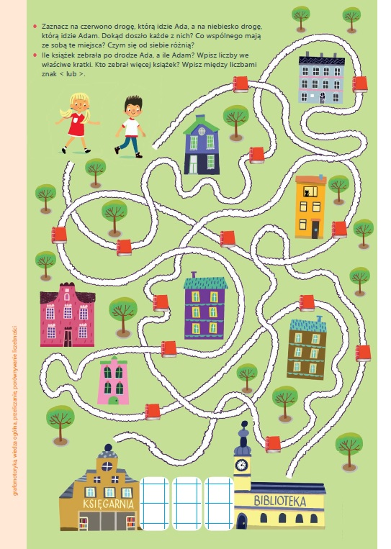
DODATKOWE PROPOZYCJE

ZASADY KORZYSTANIA Z KSIĄŻEK
https://www.youtube.com/watch?v=BehV1UbZXaE

PODRÓŻE Z HISTORIĄ: Jak powstaje papier?
https://vod.tvp.pl/video/podroze-z-historia,jak-powstaje-papier,29860750

Bajki dla dzieci - RODZINA TREFLIKÓW - Sezon 4 - odc. 13 - "Warto czytać"
https://www.youtube.com/watch?v=jc-OfE8YI_4

Wirtualny spacer po Miejskiej Bibliotece Publicznej im. Tomasza Zamoyskiego w Tomaszowie Lubelskim
http://mbp.tomaszow-lubelski.com.pl/wycieczka/#/page/1

